11 февраля в 1корпусе группы № 3 для детей раннего возраста прошло
музыкальное развлечение «Зимняя прогулка».

Встретила нас кошка Мурка и говорит, а вы любите путешествовать?
Сегодня мы с вами отправимся в зимний лес. А вы знаете, какие животные там живут?

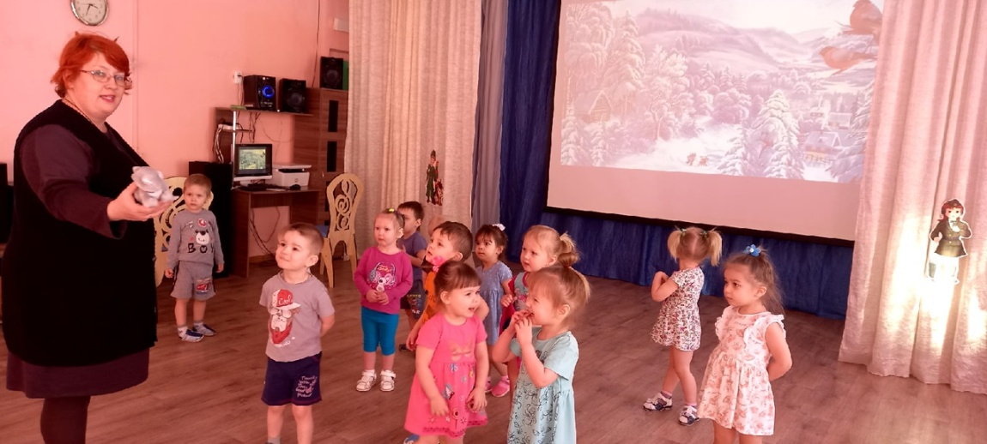

И отправились мы в лес на паровозике.
Ду - ду! Ду - ду!
Я по рельсам иду,
Вас ребята прокачу!

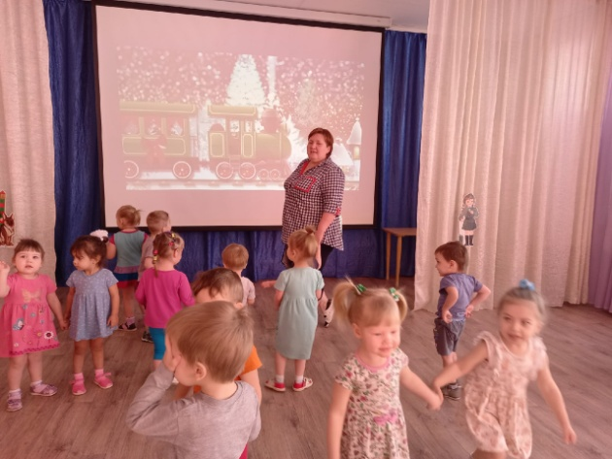
Паровоз привез нас в лес.
Небо яркое – синее,
Ели сосны в инее.
Снег сверкает под ногами,
Эй, ребята кто за нами?
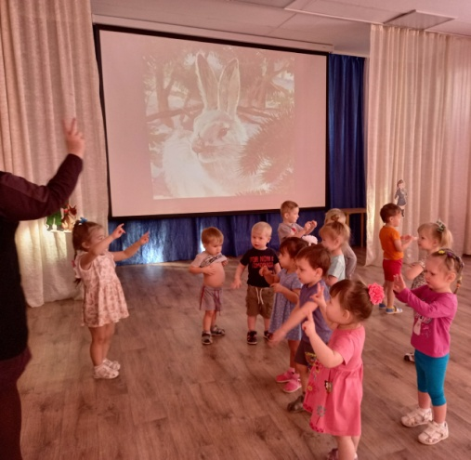
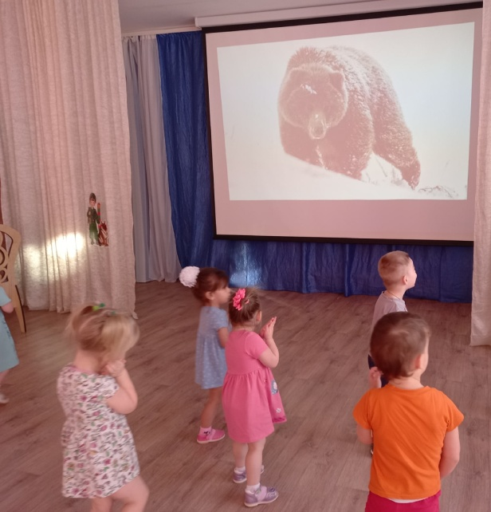

Вот как пляшут пальчики
У девочек и мальчиков.
Подошел к нам зайка.
Заинька усатый,
Пальчики потрогать
Хочет у ребяток.
А мы пальцы спрятали,
Спрятали, спрятали,
Не заденешь пальчик
Маленькою лапкою.

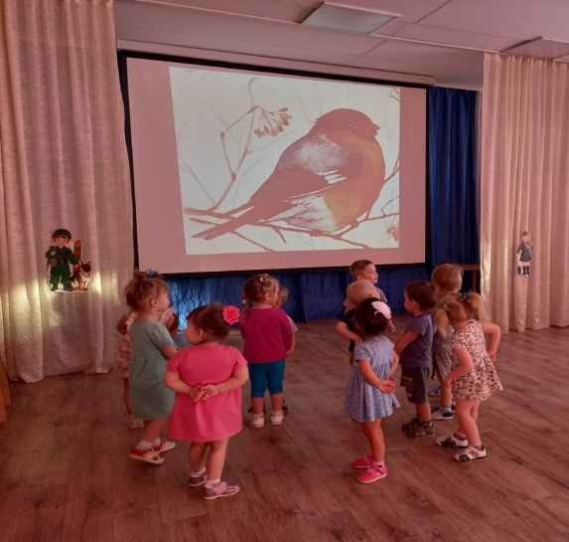
Села птичка на окошко.
Посиди у нас немножко,
Подожди, не улетай!
Улетела… Ай!

Хватит деточки играть,
Зимой мишка должен спать.
Спать уложим мишку,
Мишку – шалунишку.

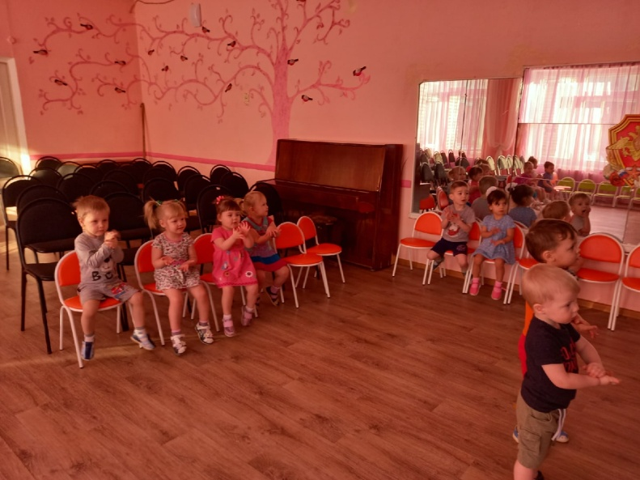

Пальчиковая игра «Пирожки»
Я пеку, пеку, пеку
Всем друзьям по пирогу:
Пирожок для мышки,
Для заиньки-малышки,
Для лягушки пирожок.
Мишка, съешь и ты, дружок!
Пирожок тебе, лиса,
Очень вкусная игра!

